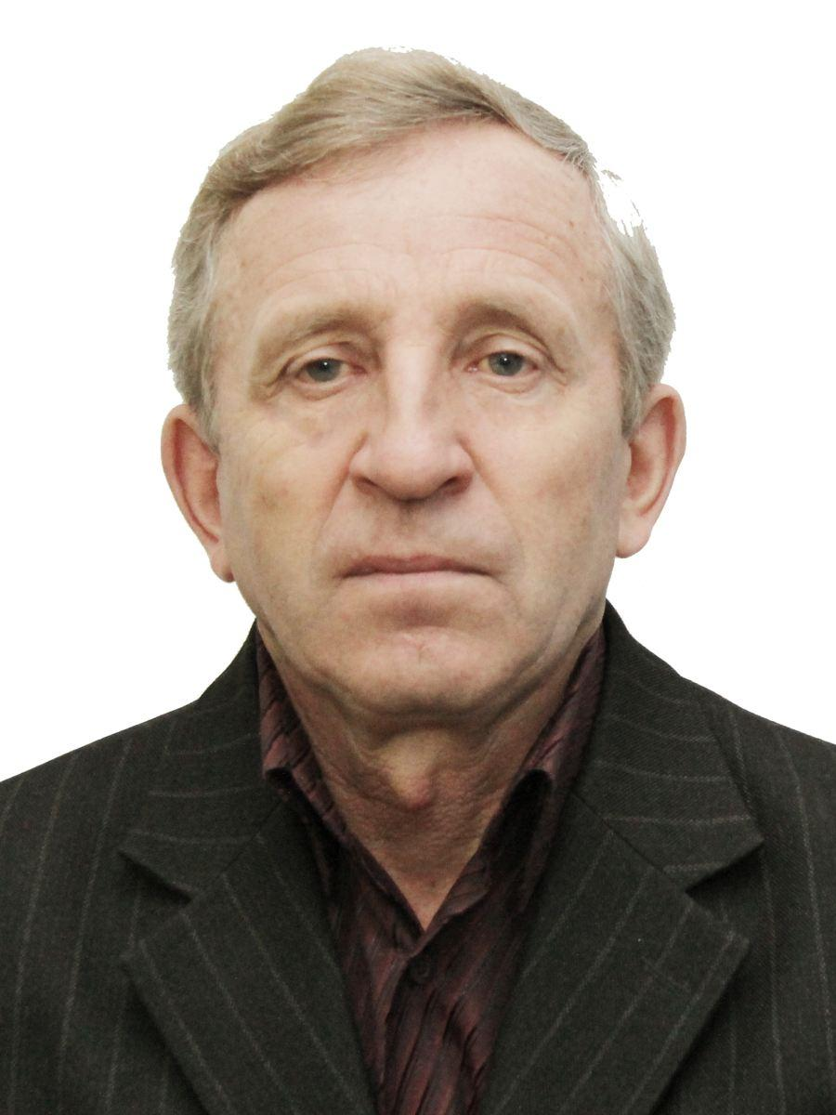 Оплетаев Владимир Иванович родился 18 апреля 1956 года в деревне Кузнецово Октябрьского района Челябинской области. В 1971 году окончил Лысковскую среднюю школу.
В период с1974г. по 1976г. проходил службу в пограничных войсках.
Свою трудовую деятельность начал с1976г. водителем автомобиля в колхозе «Красное знамя»,
в 1983 году заведующим автомобильным гаражом в колхозе «Красное знамя,
в1997 году Заведующим МТМ, в 1999 году главным инженером.
24 декабря 2000 г. был избран главой Лысковского сельского совета, а с 11 января 2001года глава Лысковского сельского поселения и по настоящее время является главой Лысковского сельского поселения.
За это время Лысковское сельское поселение достигло неплохих результатов в различных направлениях работы. Отремонтирован Лысковский дом культуры, огорожены сельские кладбища, подсыпаны дороги, закуплены контейнеры под ТБО. Благодаря активному участию в федеральных и областных программах, в поселении строится ФАП (фельдшерско-акушерский пункт), реализуются проекты по благоустройству территории.
Оплетаев В.И. по своим деловым и личностным качествам зарекомендовал себя умелым организатором, инициативным, требовательным к себе и подчиненным. Его отличает повышенное чувство ответственности за порученное дело. При решении многих социальных и организационных вопросов на территории сельского поселения, он выходит с конкретными предложениями в районные службы и реализует их.
В сельской администрации отлажена система работы с кадрами учреждений соцкультбыта и по оказанию целенаправленной социальной помощи населению.
Работает в тесном контакте с участковым инспектором по профилактике
правонарушений.
Постоянно повышает свой профессиональный уровень. Настойчиво работает по формированию и исполнению бюджета сельского поселения.
Женат имеет троих сыновей и внуков
Патриот родного села, никогда не остаётся равнодушным к проблемам населения.

